АГРАРНА ПАРТІЯ УКРАЇНИ
Звіт депутата Тальнівської районної ради від Аграрної партії України за 2018 рік
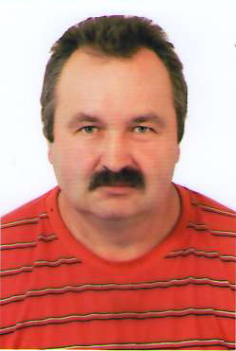

Мельниченко Сергій Васильович
Голова фермерського господарства «Фортуна»,
Голова фракції Аграрної партії у Тальнівській районній раді
Є членом президії Тальнівської районної ради, членом постійної комісії районної ради з питань агропромислового розвитку та природних ресурсів

Напрямки діяльності депутата | Характеристика  діяльності
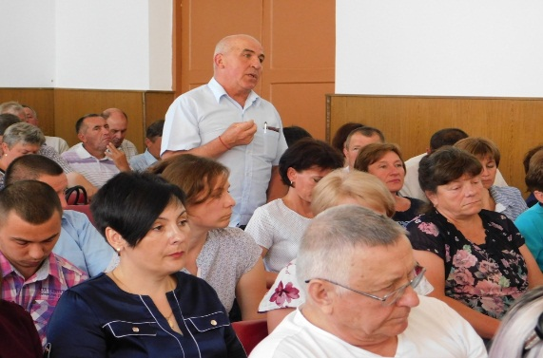 | Моя Громадська приймальня депутата районної ради працює за адресою.: с. Веселий Кут, Веселокутська сільська рада. Дні прийому громадян – перша пятниця місяця. Години прийому: з 8.00 до 10.00.  До громадської приймальні протягом 2018 року звернулося понад 25 жителів села Веселий Кут.  Питання, з якими звертались громадяни, стосувалися наступного: перегляду тарифів на комунальні послуги та природний газ, отримання субсидій, про стан доріг, про збереження лісових насаджень, лісосмуг та ін.
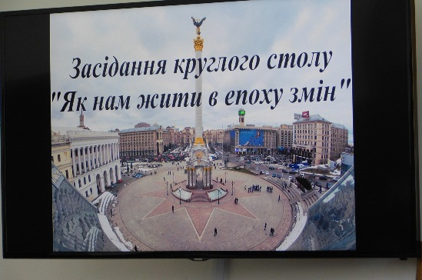  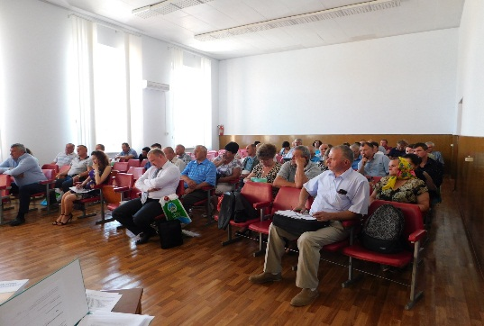  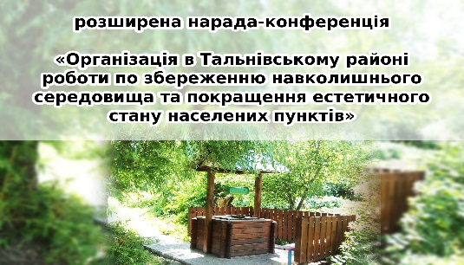 | Брав участь у всіх засіданнях сесій районної ради та засіданнях постійної комісії.  Брав участь у багатьох тимчасових комісіях, які розглядали актуальні питання розвитку медицини та освіти в районі.  Вхожу у склад постійної комісії Тальнівської районної ради з питань агропромислового розвитку та природних ресурсів, де розглянуто багато актуальних питань та прийняті відповідні рішення.  Численні заходи були проведені для продовження мораторію щодо заборони продажу земель сільськогосподарського призначення: підготовлено та проведено рішенням сесій районної ради звернення про заборону продажу земель  На сесії районної ради було розглянуто ряд важливих питань природоохоронного характеру, а також:  - Про програму з охорони і підвищення родючості ґрунтів Тальнівського району«Родючість 2016-2020»;  - Про Програму розвитку інфраструктури і фінансування робіт, пов’язаних з будівництвом, реконструкцією, ремонтом та утриманням автомобільних доріг загального користування місцевого значення у Тальнівському районі на 2017-2020 роки;  - Про звернення депутатів Тальнівської районної ради до Держпродспоживслужби України про збереження Тальнівської районної державної лабораторії ветеринарної медицини;  - Про звернення до Кабінету Міністрів України щодо тарифів на електроенергію та газ;  - Про звернення до Президента України, Верховної Ради України, Прем’єр-міністра України про недопущення скасування мораторію на продаж сільськогосподарської землі;  - Про перелік об’єктів на ремонт автомобільних доріг загального користування місцевого значення;  - Про звернення до Президента України, Верховної Ради України, Кабінету Міністрів України щодо заборони запровадження ринку земель сільськогосподарського призначення на сучасному етапі та передачу права розпоряджатися землями в адмінмежах місцевих рад їх територіальним громадам;  - Про внесення змін до рішення районної ради від 26.02.2010 № 27-2 «Про районну програму «Питна вода Тальнівщини» на 2010-2020 роки»;  - Про звернення до Президента України, Верховної Ради України, Кабінету Міністрів України щодо забезпечення реалізації права учасниками АТО на першочергове отримання у власність земельних ділянок;  - Про хід виконання Програми стабілізації та розвитку галузі тваринництва в Тальнівському районі на 2011-2020 роки;  - Про звернення до Президента України, Верховної Ради України та Кабінету Міністрів України щодо продовження мораторію на продаж сільськогосподарських земель;  Про Програму соціально - економічного та культурного розвитку Тальнівського району на 2018 рік;  - Про Програму боротьби з амброзією полинолистою у Тальнівському районі на 2018-2020 роки;  - Про районний бюджет на 2018 рік;  - Про звернення до Верховної Ради України щодо підтримки законопроекту №7403-2 стосовно відновлення пільгового режиму ПДВ по оподаткуванню операцій з експорту соєвих бобів та насіння свиріпи і ріпаку;  та інші.
- Брав участь у сесіях сільської ради, засіданнях виконкому, загальних зборах с. Веселий Кут.
- Направлено ряд депутатських звернень, пропозицій, запитів та зауваження керівникам району.
- Брав участь у всеукраїнських форумах по відстоюванні мораторію на продажу землі, по недопустимості збільшення оподаткування фермерів та підприємців, підвищення тарифів на електроенергію та газ.
- Виділялася особиста матеріальна допомога хворим та учасникам АТО.
- За власні кошти організовував концерти для жителів села, надавав кошти для закупівлі сценічного одягу учасникам художньої самодіяльності.

Сергій Мельниченко

